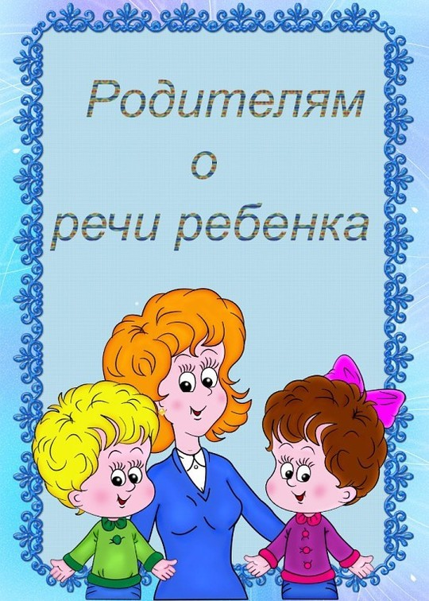
Подготовила: Буханцова Н.Н.

ЭТАПЫ РЕЧЕВОГО РАЗВИТИЯ

Развитие речи малыша начинается еще до его рождения. Физическое и психическое здоровье плода зависит от ответственности матери. Маму называют первой вселенной ребенка. И в ней он ведет активный образ жизни. Учеными доказано, что во время внутриутробного развития малыш уже привыкает к голосу матери и отца. Поэтому так важно разговаривать с еще не родившимся ребенком, читать ему стихи. Аудиолог Мишель Клементе в ходе исследований пришла к выводу, что у ребенка до рождения есть уже своя любимая и нелюбимая музыка.
- Первый год жизни малыша играет огромную роль в его речевом развитии. Младенцы в моменты радости демонстрируют гуканье – короткие гортанные звуки гы, кхы.
- Со второго месяца жизни - гуление – произнесение гласных звуков. Чуть позже появляются сочетания гласных а-ау, уа, затем сочетание гласных и согласных агу, агы.
- После 6 месяцев ребенок проходит стадию лепета – повторения слогов.
- К концу первого года жизни появляются первые осмысленные слова мама, баба, папа, да.
- К 1 году 3 мес. у ребенка появляются односложные предложения. В роли предложений выступают отдельные слова. Малыш называет предметы. В его словаре около 22 существительных. Вскоре появляются названия действий "бух", "ди" и др. На данном этапе усваиваются следующие звуки: а, о, у, и, м, п, б, к, г, дь, ть, нь, ль, сь.
- 1 год 8 мес. - время появления предложения из двух слов. Ребенок произносит слова, состоящие из двух слогов. Появляются звуки хь, ць,й.
- Начиная с 1 года 10 мес. возрастает число слов в предложении до 3-4. Начинают появляться прилагательные, местоимения: вот, там, где (де), еще, хорошо (ласо), не надо, надо и др. Ребенок путается в местоимениях (о себе говорит в 3 лице). Пока нет предлогов и союзов. Осваивает звуки н, т, д.
- Период с 2 лет до 2 лет 6 мес. знаменуется скачком в развитии речи. Продолжается рост простого предложения. Появляются сложные предложения. Ребенок активно усваивает существительные, глаголы, прилагательные, местоимения, наречия: больше, меньше, короче, скорее, служебные части речи: появляются предлоги - в, на, у, с; союзы - и, то, а, потому что, тогда, когда. Согласует их в предложениях. Больше не путается в личных местоимениях. Появляются звуки с, л, ы, в, р, з.
- До 3 лет продолжается развитие сложного предложения. Усваиваются звуки ч, ш, ж, щ, твердый ц. Так к 3 годам звуковая сторона речи ребенка усвоена. Важным моментом после 3 лет является возникновение у ребенка потребности задавать вопросы о значение непонятного слова. Часто сам пытается дать объяснение (детское словотворчество). Теперь малыш сам может оценить свое и чужое произношение.
- 3 - 4 года - период дальнейшего усвоение частей речи и усложнения предложений.
- К 6 годам сформированы все основные грамматические категории. Но в речи неизбежны незначительные ошибки в согласовании частей речи.

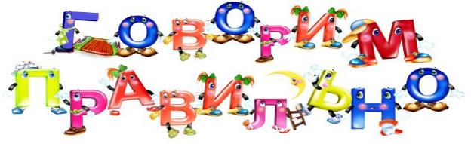
Речь не передается по наследству, ребёнок перенимает речь от окружающих. Поэтому так важно, чтобы взрослые в разговоре с малышом следили за своим произношением, говорили с ним не торопясь, чётко произносили все звуки и слова спокойным приветливым тоном. Обязательно учитывать, что некоторые слова малыш слышит впервые, и как он их воспринимает, так и будет произносить.
Неряшливая, торопливая речь взрослых отрицательно скажется на речи ребенка, он будет невнимательно относиться к своим высказываниям, не заботиться о том, как его речь воспринимается другими. Если дома говорят громко, торопливо, раздражённым тоном, то и речь ребёнка будет такой же. Нередко причиной неправильного произношения звуков является подражание ребенком дефектной речи взрослых, товарищей. Нельзя «подделываться» под детскую речь, произносить слова искаженно, употреблять вместо общепринятых слов усеченные слова: например, «Где бибика?». Это ничего, кроме вреда не даст – будет лишь тормозить усвоение звуков, задерживать овладение словарем. Нельзя часто употреблять слова с уменьшительными суффиксами, недоступных слов для понимания, сложных слов в слоговом отношении.
Если ребенок неправильно произносит какие-либо звуки, слова, не следует передразнивать его. Нельзя требовать правильного произношения звуков, когда процесс формирования звука еще не закончен.
Нельзя ругать малыша за плохую речь, а лучше дать правильный образец для произношения.

- Разговаривая с ребенком, постоянно обращайте внимание на собственную речь: она должна быть четкой, внятной. Не говорите с ребенком громко, не говорите быстро.
- В процессе занятий у ребенка растет активный словарь (слова, которые он употребляет в речи), нормализуется грамматический строй речи, произношение.
- Начинайте заниматься дома с самого знакомого, затем переходите к более сложным упражнениям.
- Начиная занятие, сами проявите заинтересованность. Создайте положительный эмоциональный настрой и спокойную обстановку.
- Занятия проводите не от случая к случаю, а достаточно регулярно.
Не занимайтесь долго. Когда вы почувствуете, что ребенок стал менее внимательным, прекратите занятие или перейдите к другому материалу. Однако в следующий раз вернитесь к упражнению, на котором остановились.
- Проверьте, хорошо ли помнит ребенок уже знакомый материал. Время от времени повторяйте пройденные темы. Не забывайте похвалить ребенка.
- Чаще задавайте вопрос «Почему?». Не раздражайтесь если ребенок, не понял вас с первого раза. Помогите наводящими вопросами.

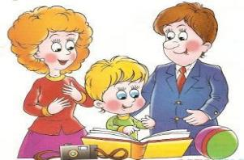
Уважаемые родители! Помните, что, расширяя круг представлений ребѐнка об окружающих предметах и явлениях, знакомя его с художественными произведениями, беседуя на различные бытовые темы, близкие и доступные пониманию малыша, вы способствуете быстрейшему овладению правильной речью. Успехов Вам!!!

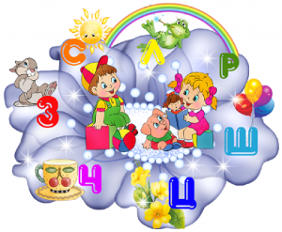
У нас во рту живет язык,
К словам знакомым он привык.
Легко сказать ему:
«вода, утенок, небо, нет и да».
Но пусть он скажет: «Черепаха!»
Не задрожит ли он от страха?

Часто при оценке речевого развития ребенка взрослые обращают внимание только на то, насколько правильно малыши произносят звуки, и не спешат к логопеду, если, по их мнению, дело обстоит более или менее благополучно.
Это не совсем так. Логопед исправляет не только дефекты произношения, но и помогает расширить словарный запас, формирует умение составлять рассказ и правильно оформлять высказывание с точки зрения грамматики. Кроме того, логопед может подготовить ребенка к усвоению грамоты, если у него есть какие-то проблемы с речью, и к дальнейшему более успешному обучению в школе.
Только логопед может квалифицированно проанализировать ситуацию, указать на необходимость проведения специальных занятий и дать вам подробную консультацию.
Существует несколько причин, почему важно знать, правильно ли формируется речь у ребенка в дошкольном возрасте
Речь — это одна из высших психических функций человека. Недостатки речи могут быть как следствием проблем, имеющихся в развитии ребенка, так и причиной их появления. Это не значит, что ваш ребенок «ненормальный» или «глупый». Это значит, что у ребенка есть проблемы, которые могут стать препятствием для его полноценного развития и успешного обучения.
Чем раньше выявлены проблемы, тем раньше можно начать работу по их преодолению, тем успешнее проходит эта работа. Ведь всегда легче сразу что-то выучить правильно, чем потом переучиваться. Не бойтесь лишний раз обратиться к специалисту, — не надо надеяться, что все недостатки исправятся сами собой. Вы несете ответственность, а помощь, оказанная своевременно, сэкономить ваши нервы и даже, может быть, сделает вашего ребенка более успешным и счастливым. Даже незначительные недостатки в развитии речи малыша могут привести к трудностям освоения им процессов чтения и письма. В результате ваш умный, талантливый ребенок получает двойки по русскому языку. Такую опасность можно предотвратить!
Поэтому к логопедической проблеме ребенка, какова бы она не была — неправильное произношение звуков, бедный словарный запас, отсутствие связной речи, заикание — стоит отнестись со всей серьезностью.

Вашему ребенку необходима помощь специалиста, если:

- Речь ребенка не разборчива. Его могут понять только родители и те, кто его хорошо знает.
- Ребенок многие звуки произносит мягко, как - будто он еще маленький или преобладают твердые звуки, как - будто у него акцент.
- При произношении слов вбок; звуки «С», «З», «Ц» произносит как англичанин — между зубами; при прозношении некоторых звуков в речи появляется хлюпающий призвук,при произнесении звуков «Ш», «Ж» раздувает щеки, а звук «Р» произносит как француз.У него красивый грассирующий звук.
- К 3-4 годам он не слышит слогов в слове; искажает слово до неузнаваемости; произносит только отдельные слоги, не может проговорить все слово целиком; сокращает слово, пропуская некоторые согласные и слоги, или недоговаривает слово до конца; произносит слово несколько раз по-разному.
- К 5 годам не сформирована связная речь. Ребенок затрудняется составить предложение по картине, не может установить последовательность действий, ограничиваясь перечислением предметов, или использует отдельные очень короткие предложения.
- К 5-6 годам нарушена общая структура речи: он не правильно строит предложения, не согласовывает слова в роде, числе и падеже, неправильно использует предлоги и союзы.

Если вы столкнулись с подобными проблемами, приготовьтесь к тому, что на их исправление понадобиться много сил времени. Помимо занятий с логопедом очень важно заниматься с ребенком самостоятельно. Первое и самое основное правило — подавайте хороший пример. Много разговаривайте с малышом — просто комментируйте все, что вы делаете, описывайте свои действия, чувства и эмоции. Читайте книги, вместе учите стихи — результат не заставит себя ждать.
